-------------------------------------------------------------------------------------------------------

Samedi 17 Avril 2010

5 - Le Service

Prière :

O Dieu rafraîchis et réjouis mon esprit.
Purifie mon cœur. Éclaire mes facultés.
Je remets toutes mes affaires entre tes mains.
Tu es mon guide et mon refuge.
Je ne veux pas m'abandonner plus longtemps à la
tristesse et au chagrin,
je veux être débordant de joie et de bonheur.
O mon Dieu, je ne veux plus être envahi par l'anxiété ni laisser les tourments m'accabler.
Je ne veux plus m'appesantir sur les ennuis de la vie
O Dieu, Tu es pour moi un ami plus véritable que je ne le suis moi-même.
Je me consacre à Toi, ô Seigneur.

---------------------------------------------------------------------------------------------------------

-------------------------------------------------------------------------------------------------------

Chant :

Regardez-moi,

Suivez-moi, soyez comme moi ;

Abdu’l-Baha, Abdu’l-Baha.

Enseignez,

Suivez-moi, soyez comme moi ;

Abdu’l-Baha, Abdu’l-Baha.

Servez Dieu,

Suivez-moi, soyez comme moi ;

Abdu’l-Baha, Abdu’l-Baha.

Aimez les hommes,

Suivez-moi, soyez comme moi

Abdu’l-Baha, Abdu’l-Baha.

.

-------------------------------------------------------------------------------------------------------

Citation :

Dieu nous aime et veut toujours que nous soyons près de Lui.
La meilleure manière de se rapprocher de Dieu est de devenir son serviteur.
Lorsque nous servons l’humanité, nous sommes les serviteurs de Dieu.
Il y a de nombreuses manières de servir : par exemple, rendre visite aux malades, aider ceux qui sont dans le besoin et enseigner aux autres ce que nous savons.
Nous devrions servir tout le monde, sans se demander si ils sont riches ou pauvres, amis ou étrangers.
Pour nous aider à devenir des serviteurs de l’humanité, apprenons par cœur cette citation de Bahà’u’llah :

Il est vraiment un homme celui qui, aujourd’hui, se consacre au service de la race humaine toute entière.

Se consacrer :
- Dervi est toujours très attentive pendant les cours d’art et elle passe beaucoup de temps pour se préparer à chaque cours. Dervi se consacre à l’art.
- Le père de Hung Wei a un jardin potager. Chaque jour, Hung Wei aide son père à enlever les mauvaises herbes et à arroser les plants de légumes. Hung Wei se consacre à aider son père.

Service :
- Mumbi, Apiyo et Tocho ont nettoyé la maison de leurs grands-parents. Ils étaient contents d’avoir rendu ce service
- .Sachiko doit marcher quatre kilomètres pour faire une classe d’enfants. C’est parce qu’elle aime rendre service à la communauté qu’elle marche autant chaque semaine.

Race Humaine :
- A l’école, nous avons vu des photos de personnes qui venaient de nombreux pays différents et qui avaient la peau blanche, rouge, noire, marron et jaune. Toutes ces personnes appartiennent à la race humaine.
- La dame a demandé à Kanji s’il aimait les gens des autres endroits autant qu’il aime ceux de son propre village. Il a répondu qu’il aimait tout le monde parce que tous font partie de la race humaine.
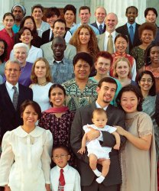

---------------------------------------------------------------------------------------------------------

Histoire :

Lua Getsinger, une des premières bahá'íes des Etats-Unis, nous raconte une expérience qu’elle a eue à `Akká. Elle venait de faire un pèlerinage à la ville-prison pour voir 'Abdu’l-Bahá. Un jour, il lui dit qu’il était trop occupé aujourd’hui pour pouvoir aller rendre visite à un deses amis qui était très pauvre et malade. Il souhaiterait que Lua y aille à sa place. Il lui dit de lui apporter à manger et de s’occuper de lui, de la même manière qu’il l’avait fait lui-même.
Lua prit note de l’adresse et se mit immédiatement en route pour faire ce que 'Abdu’l-Bahá lui avait demandé. Elle se sentait fière que 'Abdu’l-Bahá lui ait confié une partie de ses propres responsabilités. Mais elle revint vite auprès de 'Abdu’l-Bahá dans un état d’agitation et lui dit : “Maître ! Vous m’avez envoyée à un endroit horrible ! Je me suis presque évanouie à cause de l’odeur nauséabonde, de la saleté des chambres et de la condition de dégradation de cet homme et de sa maison. Je suis vite partie avant d’attraper une maladie grave”.
'Abdu’l-Bahá la regarda, le visage triste et sévère. Si elle voulait servir Dieu, lui dit-il, elle devait servir ses frères, parce qu’en chaque être, elle doit voir l’image de Dieu. Puis, il lui dit de retourner à la maison de cet homme. Si la maison était sale, elle devait la nettoyer. Si l’homme était sale, elle devait lui donner un bain. S’il avait faim, elle devait le nourrir. Il lui dit de ne pas revenir tant que tout ceci n’aura pas été fait. 'Abdu’l-Bahá l’avait lui-même fait de nombreuses fois pour cet homme, et il dit à Lua Getsinger qu’elle devrait pouvoir le faire une fois. Voilà comment 'Abdu’l-Bahá enseigna à Lua à servir ses frères.

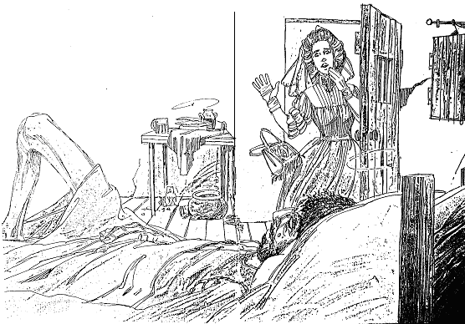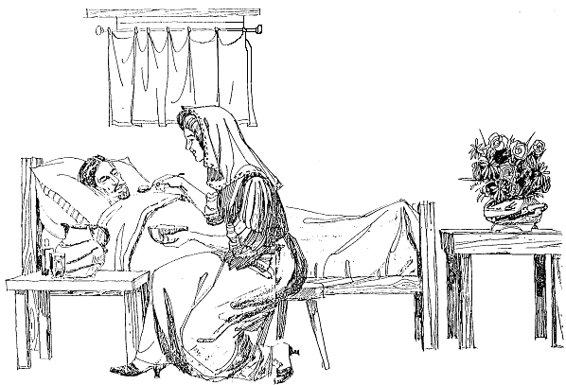

.

.

Jeu : Aider le malade

.

